Báseň

**Svieť nám, stromček jagavý**

**Svieť nám, stromček jagavý,**

**už sme všetci zvedaví,**

**čí je ten darček a čo je v ňom,**

**cingi, lingi, cingi, lingi, bom.**

**Svieť nám, vločka veselá,**

**svet sa odel do biela,**

**bláznivé vrabce škriepia sa s ním,**

**čimčarara, čimčarara, čim.**

**Svieť nám, stromček bielučký,**

**chytíme sa za rúčky,**

**nech naším spevom znie celý dom,**

**fidli-tidli, fidli-tidli, bom.**



Recept

*Recept:* Na oleji speníme cibuľu, pridáme papriku a na kocky pokrájané mäso. Ochutíme a necháme dusiť. Po 30 minútach pridáme kyslú kapustu, najemno nakrájaný cesnak, sušené huby, zalejeme vodou a uvaríme do mäkka. Pred dovarením pridáme celú klobásku / na kolieska ju krájame až po uvarení/. Pridáme aj na kocky pokrájané údené mäso. Na záver pridáme kyslú smotanu.

***Ingrediencie:***

*400 g*

*bravčové mäso*

*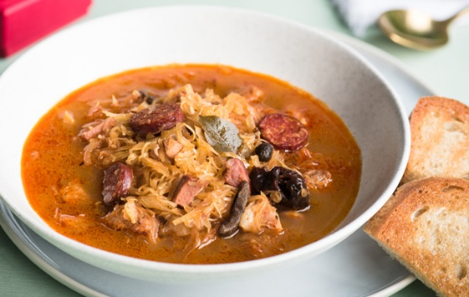1 ks*

*cibuľa*

*2 ks*

*cesnak*

*1 PL*

*mletá červená paprika*

400 g

kyslá kapusta

150 g

údené mäso

3 ks

údená klobása

huby sušené

soľ, mleté čierne korenie, kyslá smotana